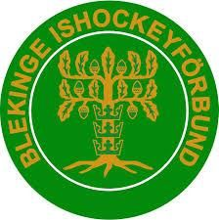

**Blekinge Team 05**

**Träning i Olofström torsdag 5 december kl 20:10-21:30. Samling 19:00**

*Liam Karlsson OIK*

*Isak Söderlund KRIF*

*Viggo Lindhaven KHK*

*Vilde Persson OIK*

*Albin Andersson MGOIS*

*Oliver Nylin MGOIS*

*Liam Colliander KHK*

*Hannes Thomsen KHK*

*Sixten Åberg KHK*

*Albin Rundqvist KHK*

*Malte Von Dahn KHK*

*Elias Andersson KRIF*

*Hugo Ströberg MGOIS*

*Kimi Harju MGOIS*

*Simon Bolin MGOIS*

*Malte Hedlin OIK*

*William Jonskog KHK*

*Adam Håkansson MGOIS*

*Oliver Erlandsson KHK*

*Karl Harrsjö MGOIS*

*Robban Jönsson MGOIS*

*Benjamin Nilslin SIK*

*Wilgot Nordqvist OIK*

*Isac Liljeström KHK*

*Svante Karlsson KHK*

*Alfred Hagström KHK*

*Nicolaj Rupi KRIF*

*Douglas Sjökvist MGOIS*

*Elias Knoester OIK*

*Olle Albinsson SIK*

*Artem Kruglov OIK*

*Carl Olsson OIK*